**LAB TASK 9:**

**ANSWER 1:**

**INPUT:**

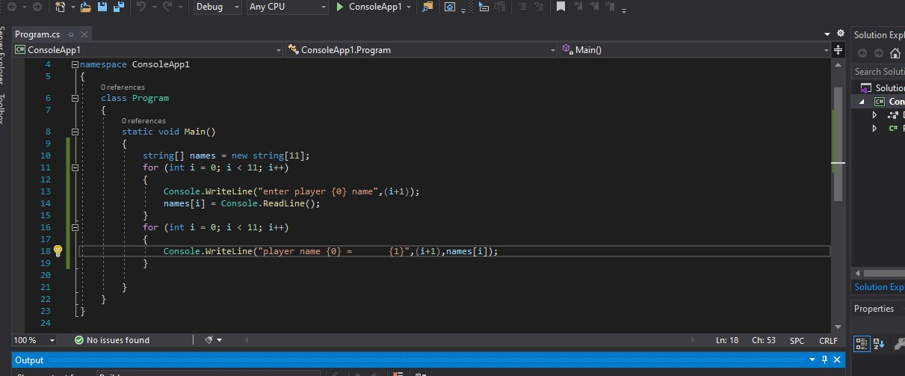

**OUTPUT:**

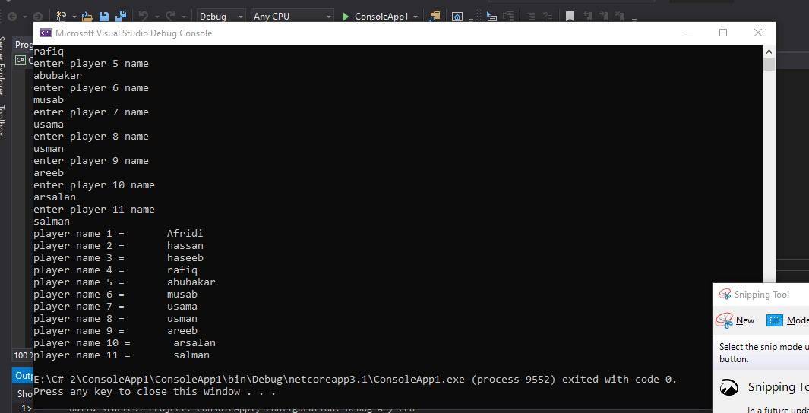

**ANSWER 2:**

**INPUT 2.1:**

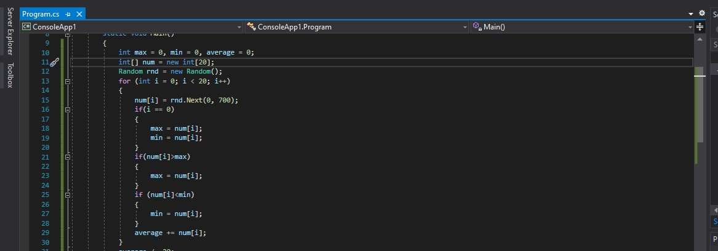

**INPUT 2.2**

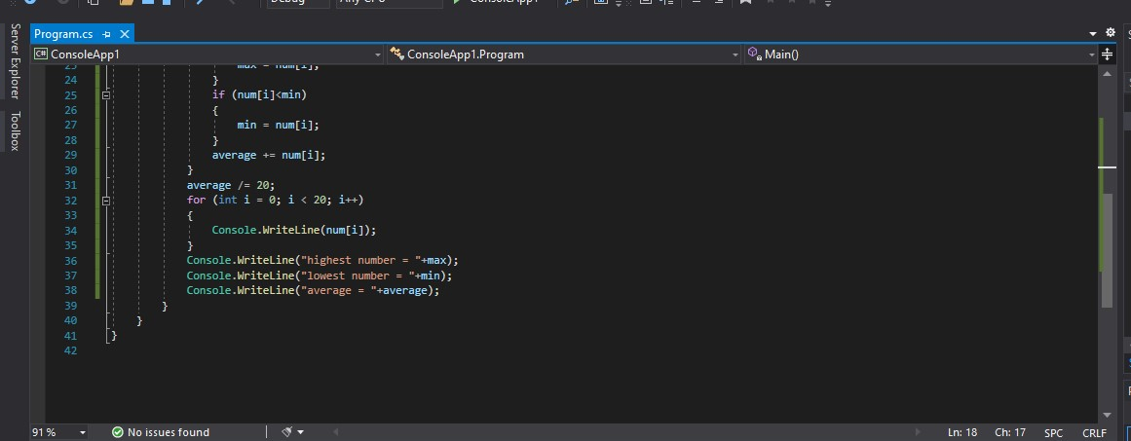

**OUTPUT:**

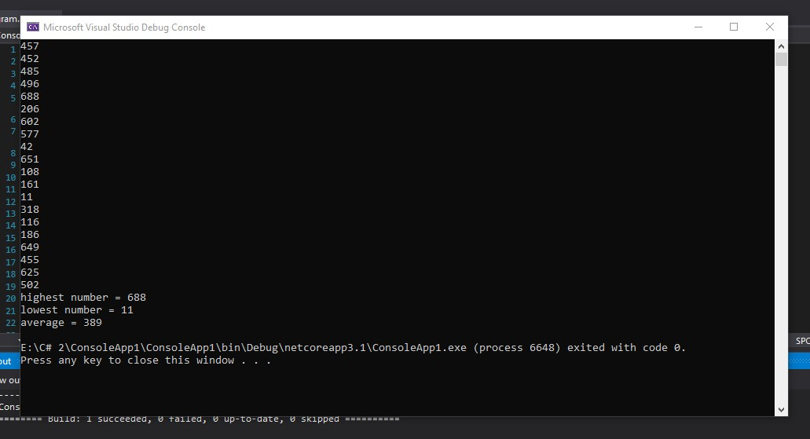

**ANSWER 3:**

**INPUT 3.1:**

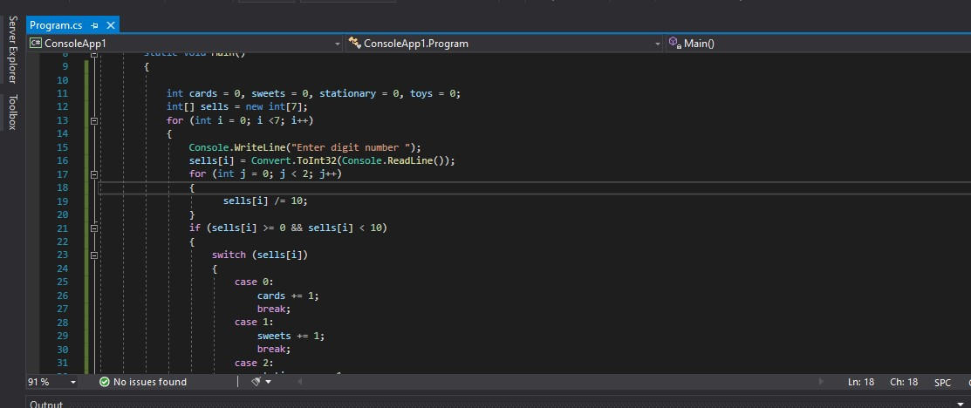

**INPUT 3.2:**

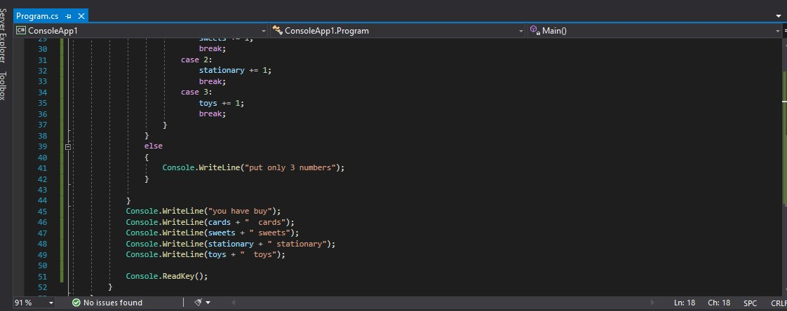

**OUTPUT:**

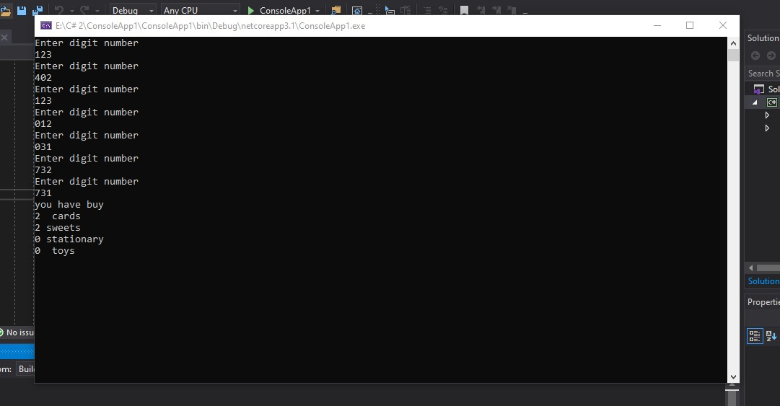

**ANSWER 4:**

**INPUT 4.1**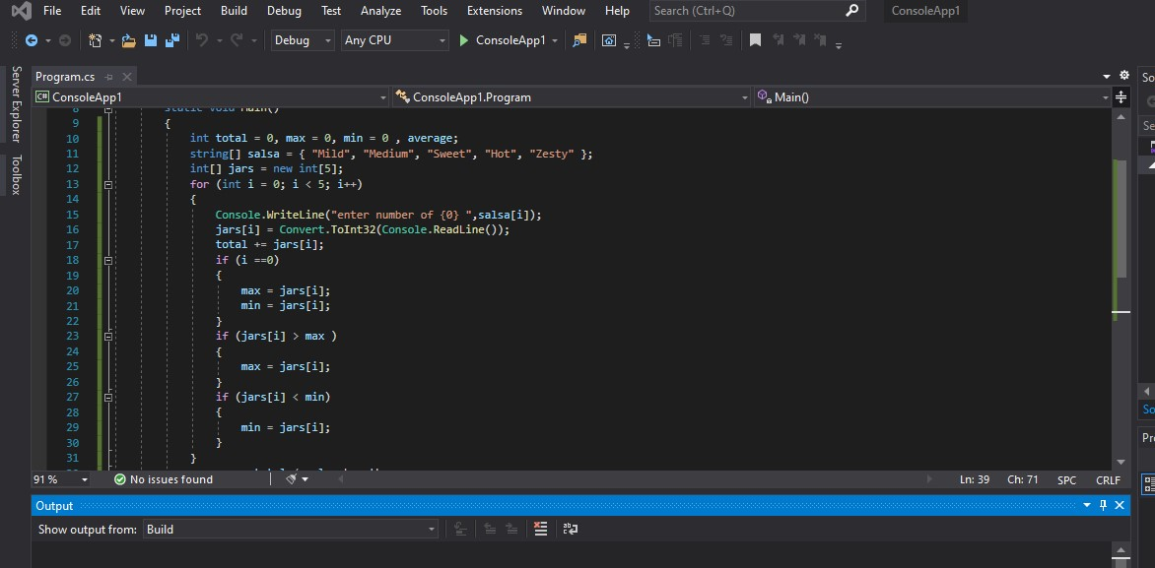

**INPUT 4.2:**

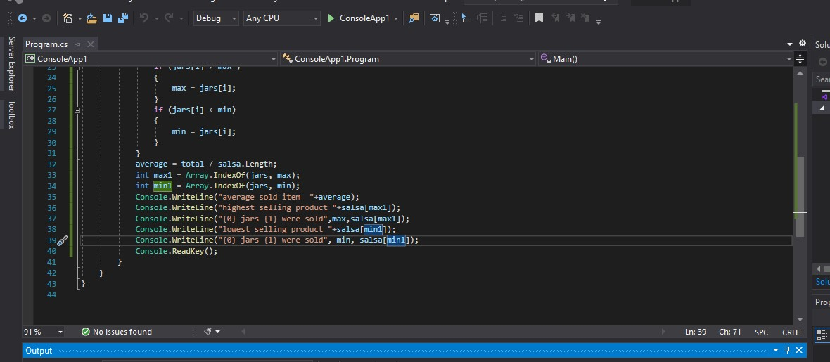

**OUTPUT:**

